1. Задание на практическую работу
Цель работы: Разработать графический интерфейс на базе Qt для работы с полиномом на множестве комплексных чисел. Виджет должен включать:
- поле для ввода полинома в формате "an n r1 r2 ... rn";
- область отображения информации о полиноме (форма 1, форма 2, корни, коэффициенты);
- поле для ввода точки и вычисления значения полинома в этой точке;
- кнопки для выполнения операций;
- атрибут polinom для хранения текущего полинома.

3. Спецификация класса WindowApplication

Таблица 1. Первичный протокол класса WindowApplication
Атрибуты класса WindowApplication:
идентификатор | тип | область видимости | семантическое описание
polinom | Polinom | private | Текущий полином, с которым работает приложение
polinomExists | bool | private | Флаг наличия созданного полинома
inputEdit | QLineEdit* | private | Поле для ввода полинома в формате "an n r1 r2 ... rn"
inputButton | QPushButton* | private | Кнопка для подтверждения ввода полинома
displayArea | QTextEdit* | private | Область для отображения информации о полиноме
pointEdit | QLineEdit* | private | Поле для ввода точки x
calcButton | QPushButton* | private | Кнопка для вычисления значения полинома в точке
resultLabel | QLabel* | private | Метка для вывода результата вычисления
Методы класса WindowApplication:
идентификатор | область видимости | семантическое описание
WindowApplication(QWidget* parent) | public | Конструктор. Создаёт графический интерфейс, инициализирует polinomExists = false. Исключения: не выбрасывает.
~WindowApplication() | public | Деструктор. Освобождает ресурсы. Исключения: не выбрасывает.
setupUI() | private | Настраивает графический интерфейс: создаёт layout'ы, размещает элементы управления, устанавливает начальное состояние. Исключения: не выбрасывает.
updateDisplay() | private | Обновляет область отображения информацией о текущем полиноме: форма 1, форма 2, корни, коэффициенты. Исключения: может выбросить исключения при работе со строковыми потоками.
onInputButtonClicked() | private slot | Обработчик нажатия кнопки ввода полинома. Читает данные из inputEdit, создаёт объект Polinom, при успехе устанавливает polinomExists = true и обновляет отображение. Исключения: перехватывает std::exception и выводит сообщение об ошибке.
onCalcButtonClicked() | private slot | Обработчик нажатия кнопки вычисления. Читает точку из pointEdit, вычисляет значение полинома, выводит результат. Доступна только при polinomExists = true. Исключения: перехватывает std::exception и выводит сообщение об ошибке.

3. Диаграмма класса WindowApplication

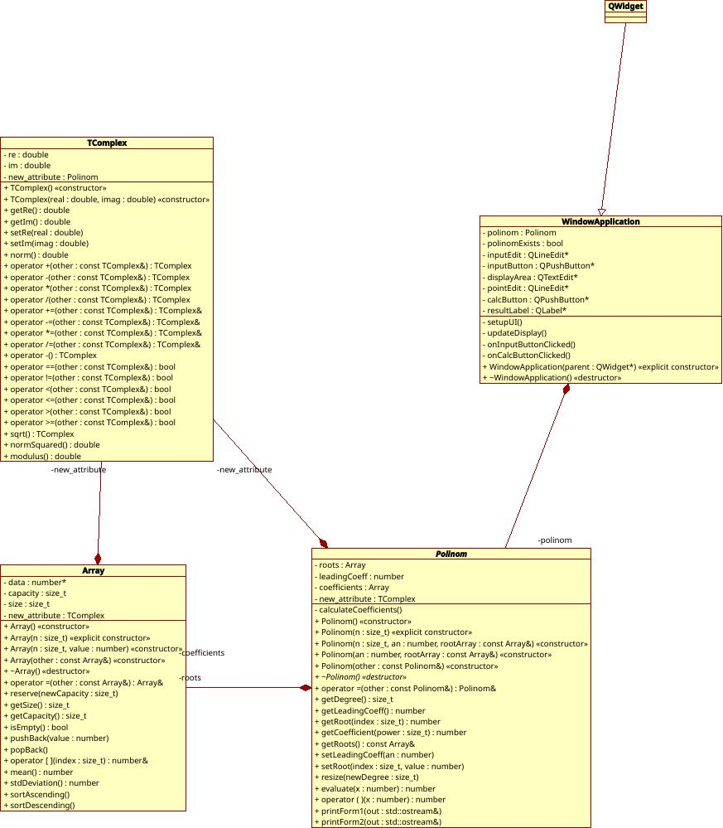
4. Описание графического интерфейса
Интерфейс состоит из трёх основных функциональных блоков:

4.1 Группа ввода полинома
- Поле ввода (QLineEdit) для ввода полинома в формате: an n r1 r2 ... rn
- Поясняющая надпись с форматом ввода
- Пример для наглядности
- Кнопка "Ввести полином" для подтверждения ввода

4.2 Группа отображения информации
- Многострочное текстовое поле (QTextEdit) для вывода:
  - Форма 1: an·xⁿ + ... + a₀
  - Форма 2: an·(x - r₁)·...·(x - rₙ)
  - Корни полинома
  - Коэффициенты от старшей степени к младшей

4.3 Группа вычисления значения
- Поле ввода точки x (QLineEdit)
- Кнопка "Вычислить" для запуска вычисления
- Метка результата для отображения значения P(x)
- Кнопка вычисления активна только при наличии созданного полинома

5. Описание работы программы

5.1 Начальное состояние
При запуске приложения:
- Поле ввода полинома пустое
- Область отображения содержит сообщение "Полином не задан"
- Кнопка вычисления значения неактивна

5.2 Ввод полинома
Пользователь вводит полином в формате: an n r1 r2 ... rn
- an - старший коэффициент
- n - степень полинома (количество корней)
- r1 r2 ... rn - корни полинома
Пример ввода: 2 2 1 3 соответствует полиному 2(x-1)(x-3) = 2x² - 8x + 6
После нажатия кнопки "Ввести полином":
- Данные парсятся и создаётся объект Polinom
- Область отображения обновляется полной информацией о полиноме
- Кнопка вычисления становится активной

5.3 Отображение информации
В области отображения показывается:
- Форма 1 (классическая)
- Форма 2 (факторизованная)
- Все корни полинома
- Все коэффициенты от старшей степени к младшей

5.4 Вычисление значения
Пользователь вводит точку x и нажимает "Вычислить":
- Введённое значение парсится (поддерживаются комплексные числа)
- Вычисляется значение полинома в заданной точке
- Результат отображается в формате: P(x) = значение

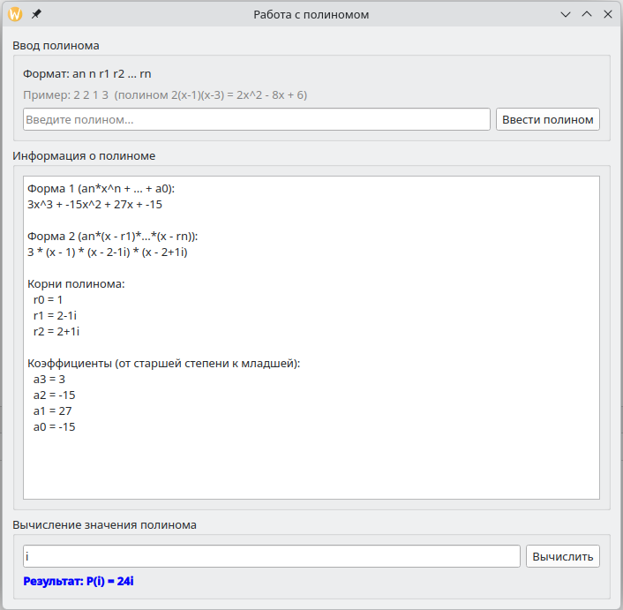
6. Выводы по выполнению работы
В ходе выполнения практической работы был разработан графический интерфейс для работы с полиномами на множестве комплексных чисел с использованием библиотеки Qt.
Основные результаты:
- Интуитивно понятный интерфейс: реализован простой и понятный пользовательский интерфейс с группировкой элементов по функциональному назначению.
- Ввод данных: реализован ввод полинома в компактном формате "an n r1 r2 ... rn", что позволяет быстро задавать полином любой степени.
- Информативность: область отображения показывает полином в двух формах, все корни и все коэффициенты, что даёт полное представление о заданном полиноме.
- Вычисления: реализована возможность вычисления значения полинома в произвольной точке с поддержкой комплексных чисел.
- Обработка ошибок: все возможные ошибки ввода обрабатываются с выводом понятных сообщений пользователю. Кнопка вычисления блокируется, пока полином не задан.
- Современный C++ и Qt: использованы возможности C++11, сигнально-слотовая система Qt, корректное управление памятью.
Таким образом, поставленная задача выполнена в полном объёме. Разработанный виджет может быть использован как самостоятельное приложение или встроен в более крупные проекты, требующие работы с полиномами.

